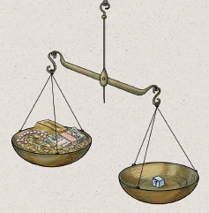

1. Ha egy lakatlan szigetre kellene költöznöd egy időre, mi lenne az az 5 dolog, amit magaddal vinnél? Képekkel is válaszolhatsz!

Ide írj!

Képeket ide másolhatod

2. Fejezd be a mondatot!

Szerintem a legjobb tulajdonságom az, hogy…

Anyukám szerint az a legjobb bennem, hogy…



Isten szerint azért vagyok értékes, mert…